
รายงานการปฏิบัติราชการประจำ
เดือน ตุลาคม 2566
ประจำปีงบประมาณ พ.ศ. 2567
สถานีตำรวจภูธรดอนเจดีย์ จังหวัดสุพรรณบุรี

คำนำ
ตามการประเมินคุณธรรมและความโปร่งใสในการดำเนินงานของหน่วยงานภาครัฐ (Integrity and Transparency Assessment : ITA) สถานีตำรวจ ประจำปีงบประมาณ พ.ศ. 2566 ตัวชี้วัดที่ 9 การเปิดเผยข้อมูล ตัวชี้วัดย่อยที่ 9.2 การบริหารงาน ข้อ O7 กำหนดให้รายงานผลการปฏิบัติราชการประจำหน่วย โดยให้แสดงรายงานการปฏิบัติราชการประจำเดือนของสถานีตำรวจในรอบ 6 เดือนแรก ของปีงบประมาณ พ.ศ. 2566 (ตุลาคม 2566 - มีนาคม 2567) แยกเป็นรายเดือน และเผยแพร่เป็นประจำทุกเดือน บนเว็บไซต์ของสถานีตำรวจ
สถานีตำรวจภูธรดอนเจดีย์ จึงได้สรุป การปฏิบัติราชการประจำเดือน ตุลาคม 2566 ไว้แล้ว โดยแยกการปฏิบัติเป็น 5 สายงาน ประกอบด้วย งานอำนวยการ งานป้องกันปราบปราม งานจราจร งานสืบสวน
และงานสอบสวน เพื่อเผยแพร่ข้อมูลการปฏิบัติงานบนเว็บไซต์ของสถานีตำรวจภูธรดอนเจดีย์
https://.donchedi.suphanburi.police.go.th/ ต่อไป

พันตำรวจเอก
( เอกชัย ศรีเมือง )
ผู้กำกับการ สถานีตำรวจภูธรดอนเจดีย์

สารบัญ
คำนำ | ก
สารบัญ | ข
- รายงานการปฏิบัติราชการงานอำนวยการ | 1
- รายงานการปฏิบัติราชการงานป้องกันปราบปราม | 3
- รายงานการปฏิบัติราชการงานจราจร | 7
- รายงานการปฏิบัติราชการงานสืบสวน | 8
- รายงานการปฏิบัติราชการงานสอบสวน | 9

ข้อมูล ณ วันที่ 31 ตุลาคม 2566
รายงานการปฏิบัติราชการประจำเดือน ตุลาคม
งานอำนวยการ
1. วันที่ 3-6 ต.ค.66 เวลา 10.30 - 16.00 น. พ.ต.อ.เอกชัย ศรีเมือง ผกก.สภ.ดอนเจดีย์ ได้มอบหมายให้ พ.ต.ท.ณธกร เมธาพรเกษม รอง ผกก.ป.สภ.ดอนเจดีย์ และ พ.ต.ต.ไชยา ประเสริฐ สวป.สภ.ดอนเจดีย์ ได้ตรวจเยี่ยมที่พักสายตรวจในเขตพื้นที่ 1.สายตรวจตำบลไร่รถ 2.สายตรวจตำบลหนองสาหร่าย, 3.สายตรวจตำบลสระกระโจม,
4.สายตรวจตำบลทะเลบก,ได้กำชับการปฏิบัติหน้าที่ ดังนี้ 1. ตรวจสอบความพร้อมของอุปกรณ์ประจำกายและประจำที่พักสายตรวจ, 2.ให้เจ้าหน้าที่สายตรวจอยู่ปฏิบัติหน้าที่ให้เรียบร้อย เน้นให้ดูแลความเป็นระเบียบเรียบร้อย ความสะอาด, 3.พบอุปกรณ์ประจำที่พักสายตรวจ เช่นไม้ง่ามและอุปกรณ์ต่างๆครบถ้วนด้วย, 4.กำชับการให้บริการประชาชนที่จะมาแจ้งเหตุหรือขอความช่วยเหลือ รวดเร็วทันเหตุการณ์, 5.การใช้วาจาต้องสุภาพ เรียบร้อยกับประชาชน สร้างความพึงพอใจให้มากที่สุด, 6.การเข้าระงับเหตุให้เป็นไปตามหลักยุทธวิธี กรอบเวลาที่ ตร.กำหนด
โดยให้ประเมินจากสถานการณ์และความปลอดภัยของเจ้าหน้าที่ตำรวจเป็นสำคัญ
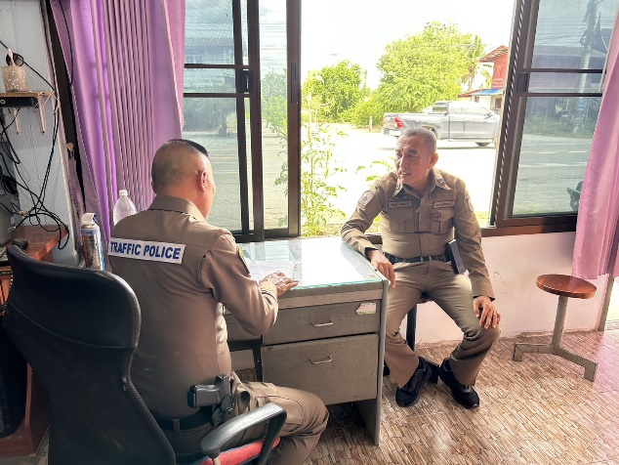
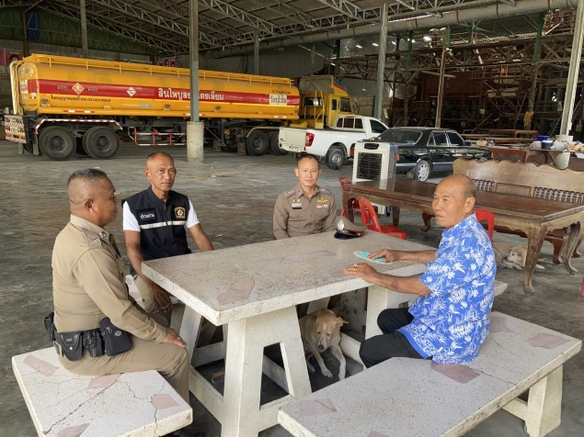
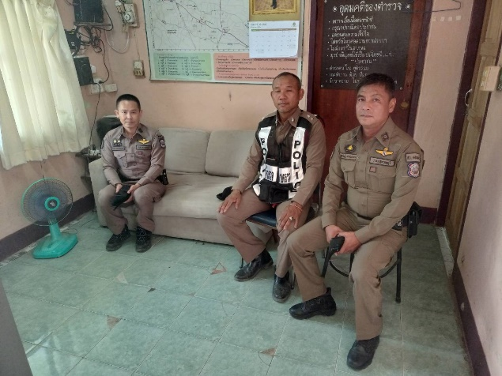

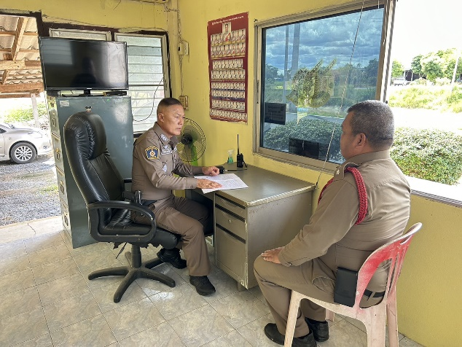

3. เมื่อวันที่ 13 ต.ค.66 เวลา 10.30 น. พ.ต.อ.เอกชัย ศรีเมือง ผกก.สภ.ดอนเจดีย์, พ.ต.ท.ณธกร เมธาพรเกษม รอง ผกก.ป.สภ.ดอนเจดีย์ และพ.ต.ท.ฉัตรวิเชียร กลิ่นหอม สว.อก.สภ.ดอนเจดีย์ ได้สั่งการให้ข้าราชการตำรวจงานอำนวยการทุกงานร่วมกิจกรรมจิตอาสาพัฒนา เพื่อปรับปรุงภูมิทัศน์และทำความสะอาดบริเวณโดยรอบ
สภ.ดอนเจดีย์ ให้มีความพร้อมในการอำนวยความสะดวกและบริการประชาชน ตามแนวทางการยกระดับการบริการประชาชนของสถานีตำรวจ
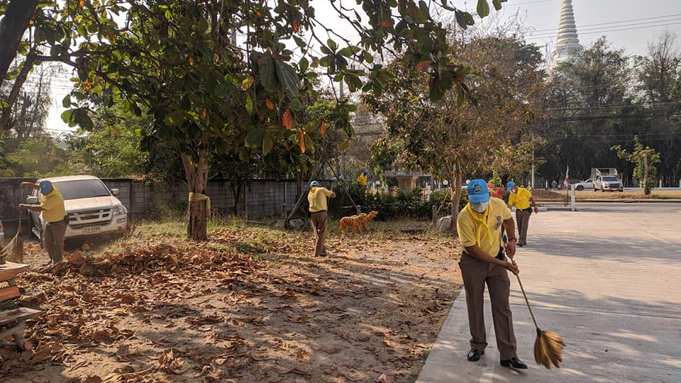
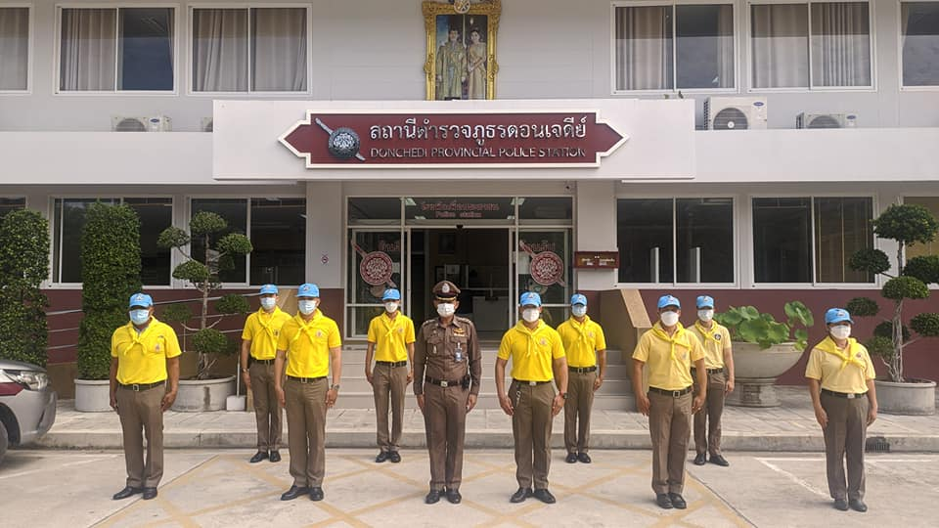
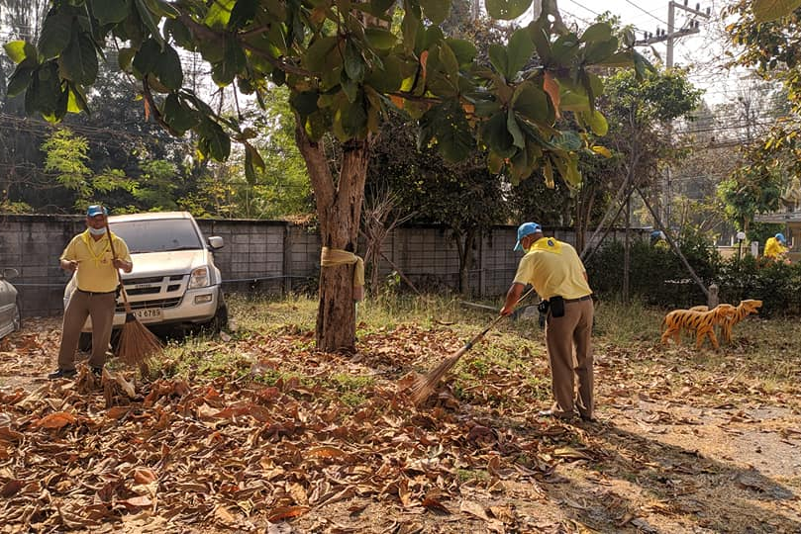

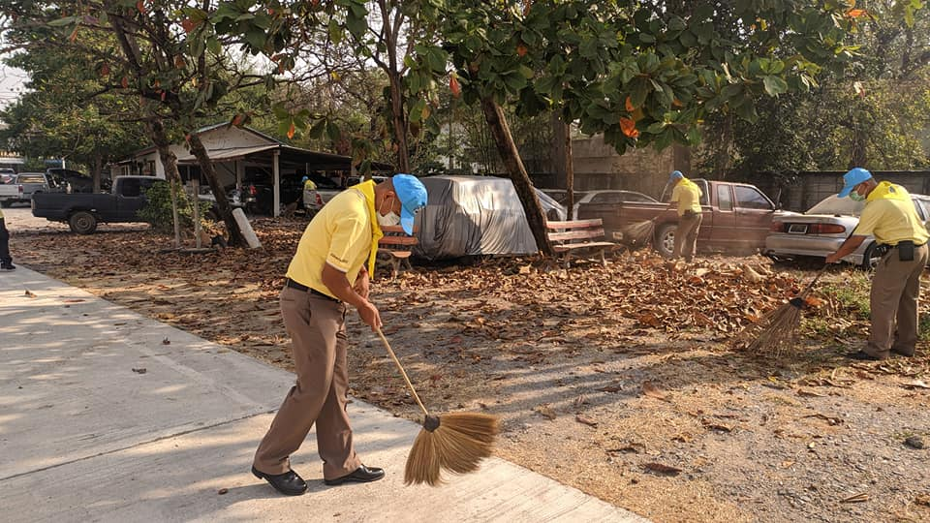

ข้อมูล ณ วันที่ 31 ตุลาคม 2566
รายงานการปฏิบัติราชการประจำเดือน ตุลาคม
งานป้องกันปราบปราม
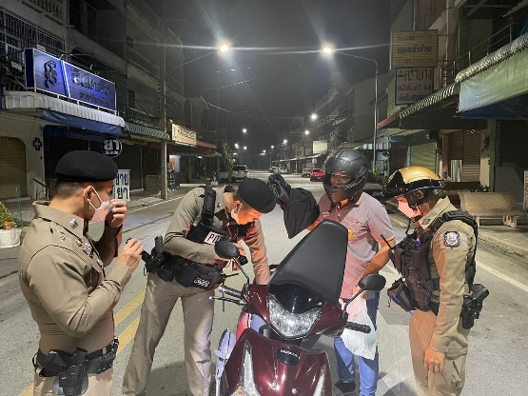
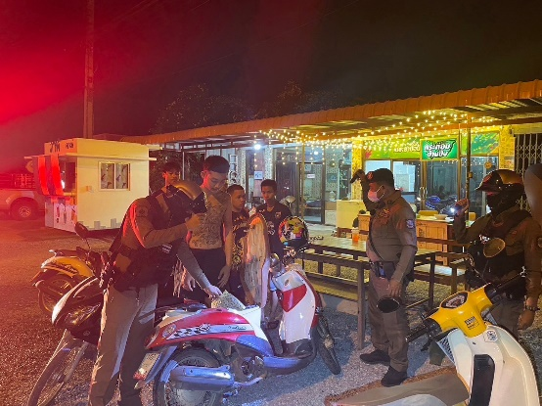
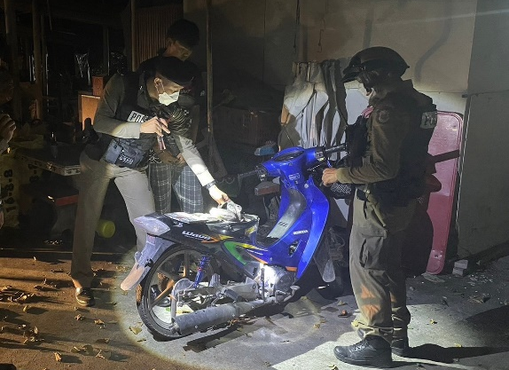
1. วันนี้ (1-31 ต.ค.2566 ) เวลา 20.00 น.-22.00 น. หัวหน้าชุดนำการปฏิบัติ โดย พ.ต.ท.ณธกร เมธาพรเกษม รอง ผกก.ป.สภ.ดอนเจดีย์ พ.ต.ท.นุชิต จาละ รอง ผกก.สส.สภ.ดอนเจดีย์ พ.ต.ต.ไชยา ประเสริฐ สวป.สภ.ดอนเจดีย์พ.ต.ต.วินัย เหลืองวัฒนวิไล สว.สส.สภ.ดอนเจดีย์ พร้อมชุดปฏิบัติการพิเศษ(ปะฉะดะ) ออกว.4 ป้องกันเหตุ
และตรวจค้นบุคคลและยานพาหนะต้องสงสัยในเขตพื้นที่รับผิดชอบ ต.ดอนเจดีย์ อ.ดอนเจดีย์ จ.สุพรรณบุรี

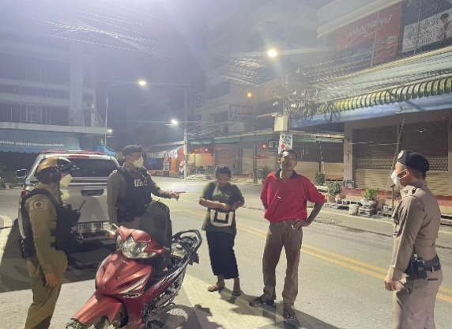

2. เมื่อวันที่ 4 ต.ค.66 เวลา 13.20 น. พ.ต.ท.ณธกร เมธาพรเกษม รอง ผกก.ป. สภ.ดอนเจดีย์ ออกตรวจเยี่ยมเจ้าหน้าที่ตำรวจทำหน้าที่รักษาความปลอดภัยธนาคารในเขตพื้นที่รับผิดชอบ สภ.ดอนเจดีย์
พบเจ้าหน้าที่ปฏิบัติหน้าที่ รายงานเหตุการณ์ทั่วไปปกติ
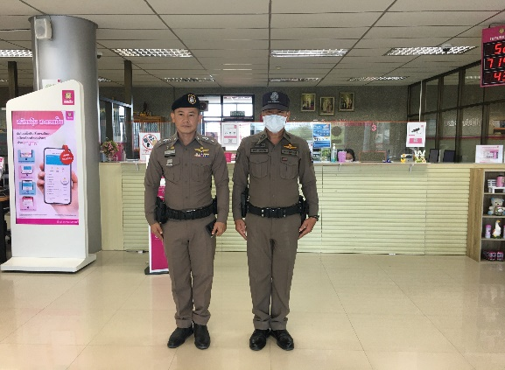
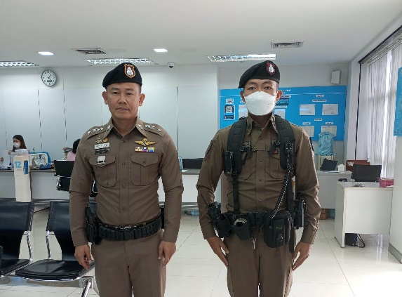

3. วันที่ 1-31 ตุลาคม 2566 เวลา 08.01 น.พ.ต.อ. เอกชัย ศรีเมือง ผกก.สภ. ดอนเจดีย์,
พ.ต.ท. ณธกร เมธาพรเกษม รอง ผกก.ป.สภ.ดอนเจดีย์ และ พ.ต.ต.ไชยา ประเสริฐ สวป.สภ.ดอนเจดีย์ เรียกรวมแถวหน้าเสาธง เพื่อเคารพธงชาติ สวดมนต์ไหว้พระ กล่าวอุดมคติตำรวจ และชี้แจงข้อราชการต่างๆ ดังนี้
กำชับการปฏิบัติหน้าที่ให้มีความพร้อมอยู่เสมอ,ตรวจความพร้อมก่อนออกปฏิบัติหน้าที่ เครื่องแต่งกาย อาวุธอุปกรณ์ประจำกาย และยานพาหนะ,ออกตรวจจุดเสี่ยงจุดล่อแหลมในพื้นที่รับผิดชอบและบันทึกลงระบบ Police 4.0,ออกตรวจเยี่ยมประชาชน ตามโครงการ Stop Walk and talk,ปฏิบัติตามแนวทาง การยกระดับการบริการประชาชนของสถานีตำรวจ,กำชับการปฎิบัติหน้าที่ ตามหลักยุทธวิธี ไม่ประมาท,ฝึกทบทวนยุทธวิธีตำรวจ
ผู้รับผิดชอบกิจกรรม : พ.ต.ท.ณธกร เมธาพรเกษม รอง ผกก.ป.สภ.ดอนเจดีย์, พ.ต.ต.ไชยา ประเสริฐ สวป.สภ.
ดอนเจดีย์
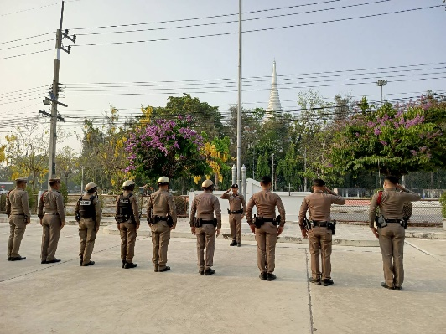
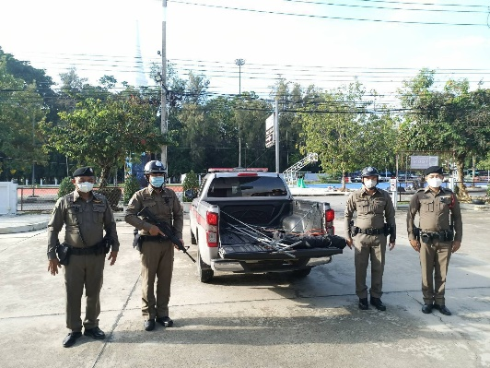
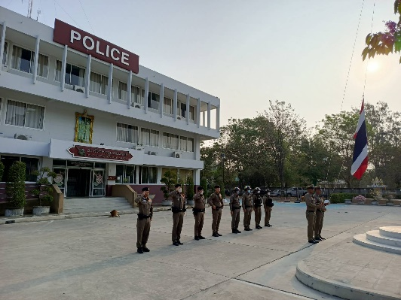
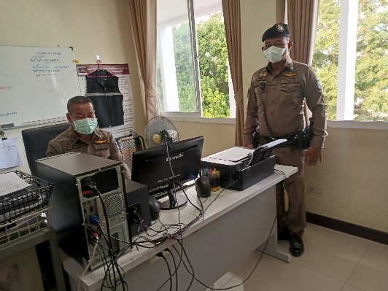
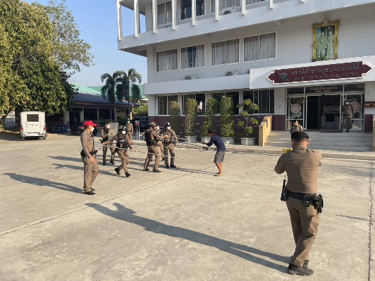

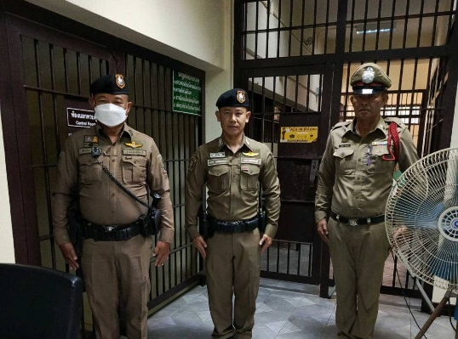
โครงการอาสาสมัครตำรวจบ้าน
4. วันที่ 15 ตุลาคม 2566 งานป้องกันปราบปราม สภ.ดอนเจดีย์ ได้ดำเนินโครงการอาสาสมัครตำรวจบ้าน ออกตรวจป้องกันเหตุ และร่วมตั้งจุดตรวจ จุดสกัด ร่วมกับตำรวจสายตรวจตำบลในพื้นที่ รับผิดชอบ สภ.ดอนเจดีย์ จว.สุพรรณบุรี พร้อมอบรมฝึกยุทธวิธีให้แก่ อาสาสมัครตำรวจบ้านเพื่อให้เกิดความพร้อมในการปฏิบัติหน้าที่
ตามแผนงบประมาณ ปีงบประมาณ 2567 (ต.ค.66-ก.ย.67) จึงเรียนมาเพื่อโปรดทราบ
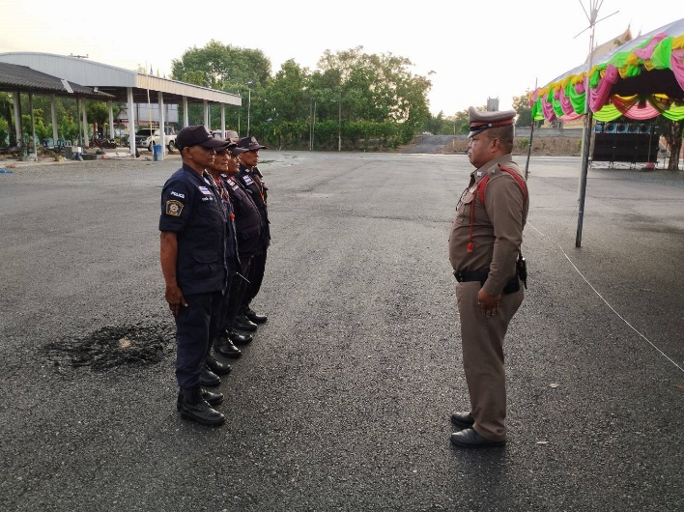
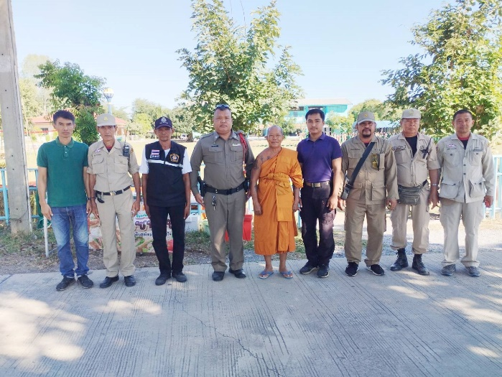

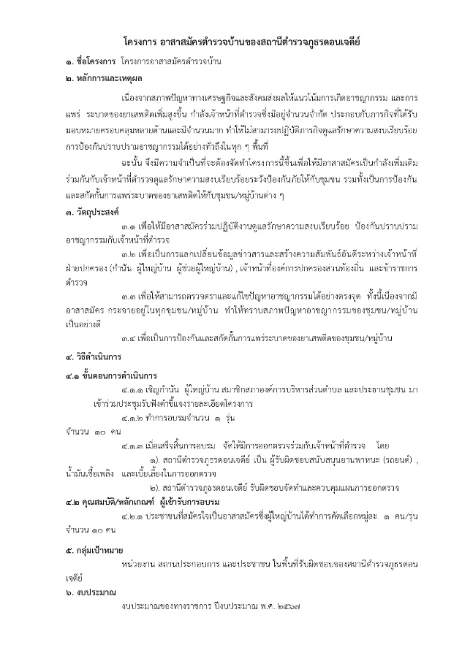
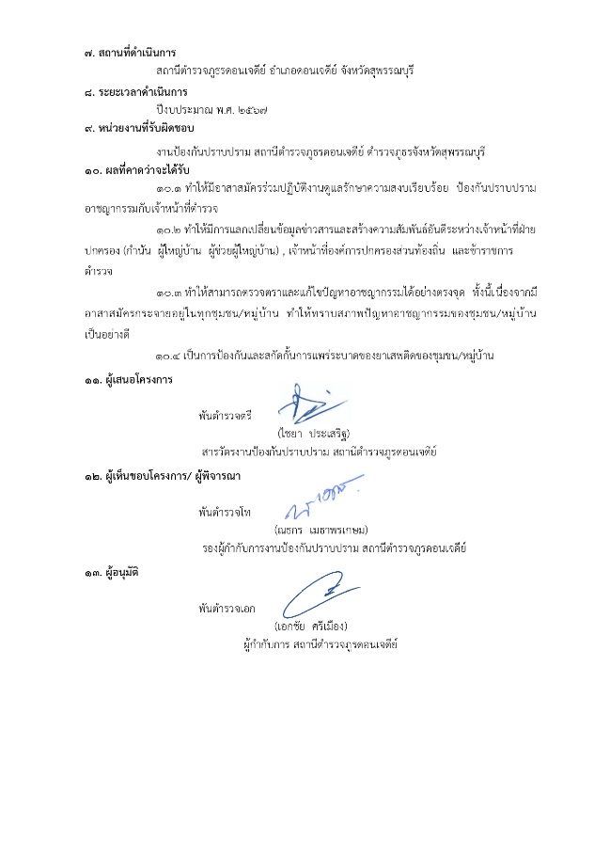
5. ช่วงวันที่ 1-31 ต.ค.66 ร้อยเวร 2-0 พร้อมสายตรวจรถยนต์ และสายตรวจจักรยานยนต์ ได้มีการออกตรวจ
จุดเสี่ยง จุดล่อแหลมร้านสะดวกซื้อ,สถานบริการเชื้อเพลิง,สถานที่ท่องเที่ยว,สถานบันเทิง ในพื้นที่รับผิดชอบ เพื่อป้องกันเหตุ สร้างความอุ่นใจ และรักษาความปลอดภัยให้แก่ประชาชน
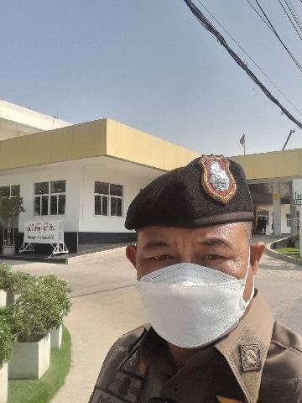
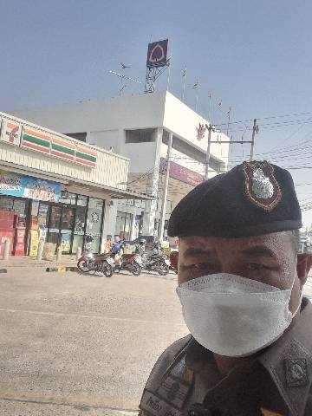
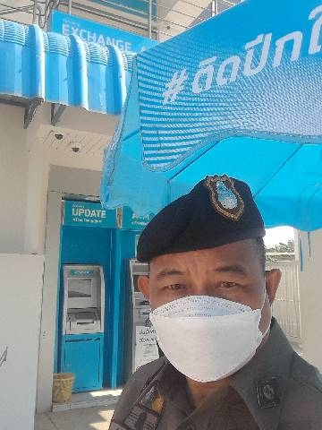

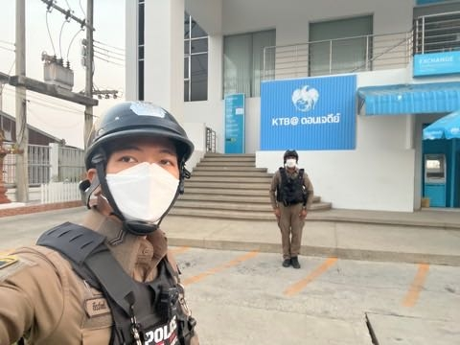
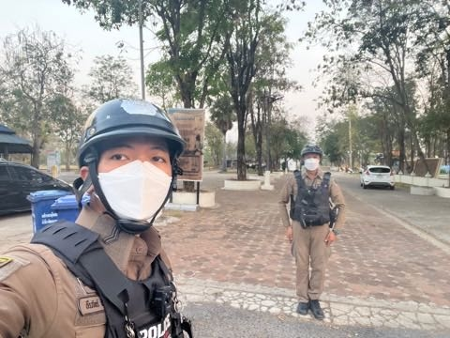
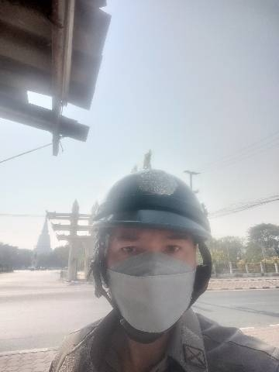

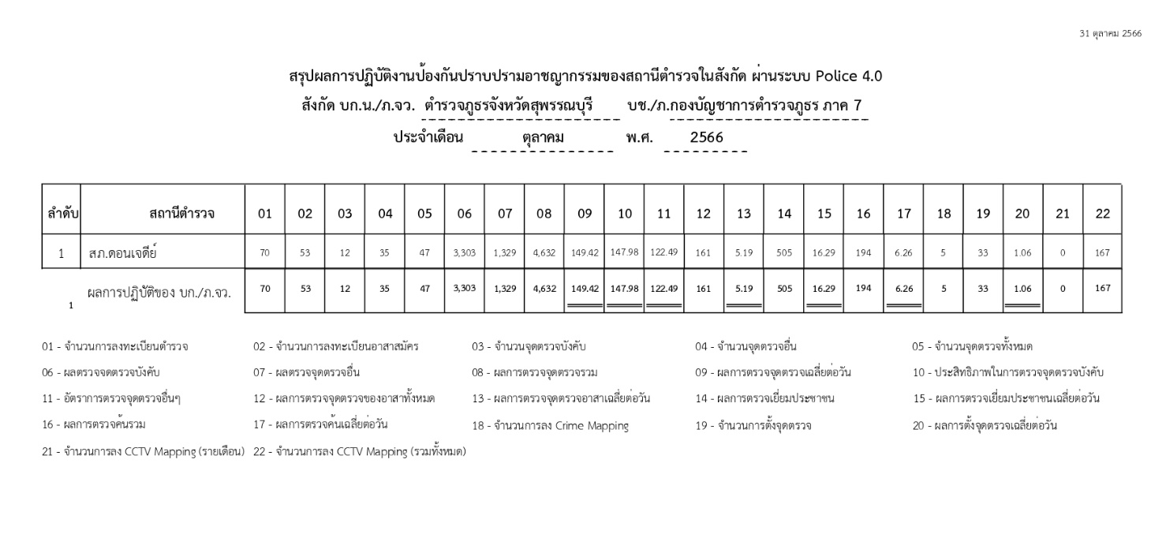

ข้อมูล ณ วันที่ 31 ตุลาคม 2566
รายงานการปฏิบัติราชการประจำเดือน ตุลาคม
งานจราจร
1. เมื่อวันที่ 7 ต.ค.66 เวลา 16.50 น ร.ต.อ.วิสิทธิ์ มณีขวัญ รอง สว.(จร.)สภ.ดอนเจดีย์ ตรวจการจราจร บริเวณหน้า รร.บรรหาร-แจ่มใส วิทยา 1, แยกพระบรมราชานุสรณ์ดอนเจดีย์,รร.อนุบาลพระบรมฯ พบชุดปฏิบัติการจราจร ขณะปฏิบัติหน้าที่อำนวยความสะดวกการจราจร
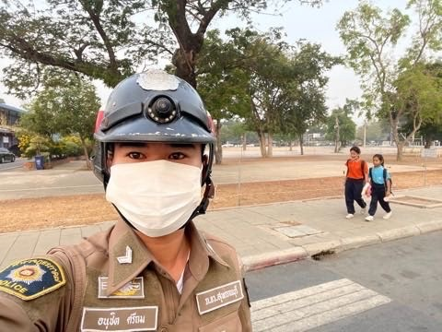
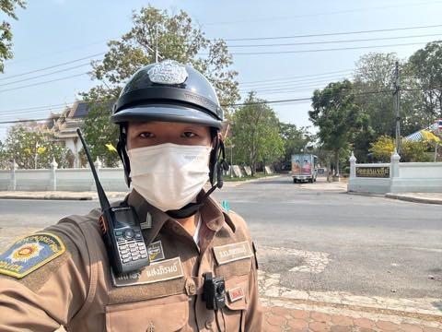
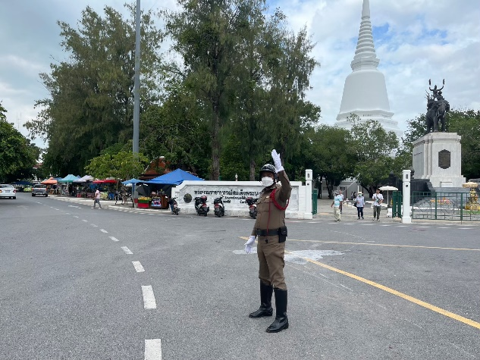
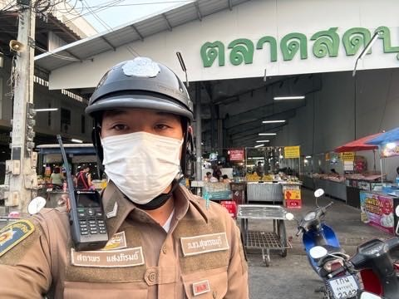
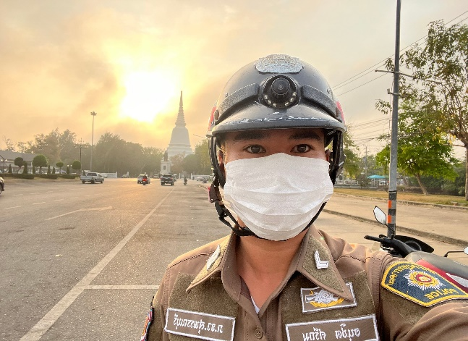

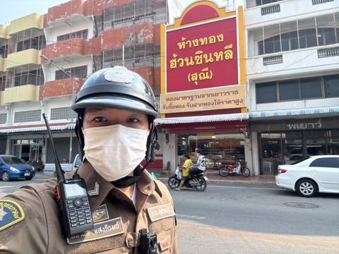

ข้อมูล ณ วันที่ 31 ตุลาคม 2566
รายงานการปฏิบัติราชการประจำเดือน ตุลาคม
งานสืบสวน
1. เมื่อวันที่ 22 ต.ค. 66 เวลา 10.00 น. พ.ต.ท.นุชิต จาละ รอง ผกก.สส.สภ.ดอนเจดีย์, พ.ต.ต.วินัย เหลืองวัฒนวิไล สว.สส.สภ.ดอนเจดีย์ พร้อมกำลังชุดสืบสวน สภ.ดอนเจดีย์ ร่วมบริจาคพัดลมตั้งโต๊ะ จำนวน 2 เครื่อง
ให้แก่ โรงเรียนบ้านหนองแขม ต.ทะเลบก อ.ดอนเจดีย์ จ.สุพรรณบุรี
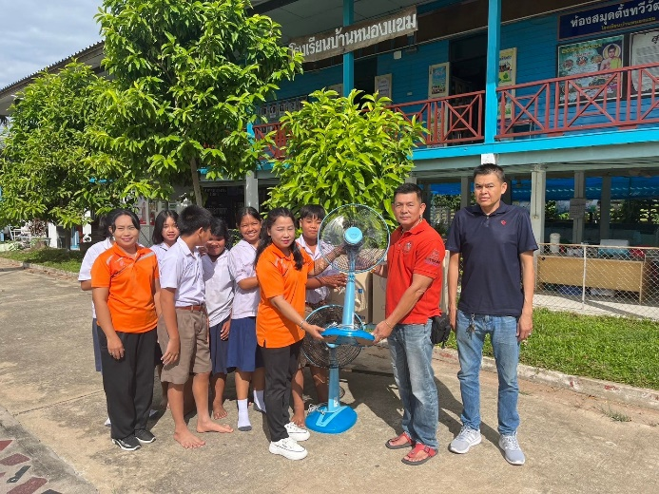
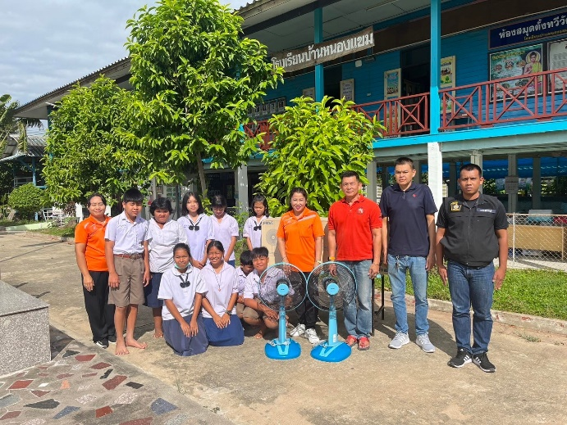

2. วันที่ 24 ตุลาคม 2566 เวลาประมาณ 12.42น.ภายใต้การอำนวยการของ พ.ต.อ. เอกชัย ศรีเมือง ผกก.สภ.ดอนเจดีย์ พ.ต.ท.นุชิต จาละ รอง ผกก.สส.สภ.ดอนเจดีย์ ได้สั่งการให้ เจ้าหน้าที่ตำรวจสืบสวน สภ.ดอนเจดีย์
ร่วมกับ เจ้าหน้าที่ตำรวจ กก.สส.ภ.จว.สุพรรณบุรี ร่วมกันจับกุม ชายวัย 61 ปี #กระทำผิดฐานมีอาวุธปืนไว้ในครอบครองโดยไม่ได้รับอนุญาต
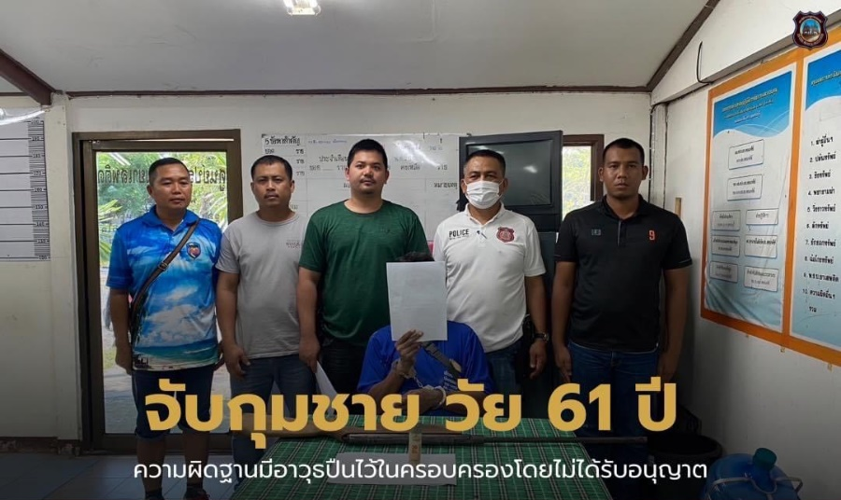

ข้อมูล ณ วันที่ 31 ตุลาคม 2566
รายงานการปฏิบัติราชการประจำเดือน ตุลาคม
งานสอบสวน
1. เมื่อวันที่ 1 ต.ค.66 เวลา 08.00 น. ร.ต.อ.ปติภณ รตนประยูร รอง สว.(สอบสวน)สภ.ดอนเจดีย์
ปฏิบัติหน้าที่พนักงานสอบสวนเวรคดีอาญา-จราจร พร้อมด้วยสืบสวนเวร, เสมียนประจำวัน, เปรียบเทียบปรับ,
ประชาสัมพันธ์,พลขับร้อยเวร และสิบเวร พร้อมปฏิบัติหน้าที่ในการบริการประชนตามแนวทางการยกระดับของสถานีตำรวจ ปฏิบัติหน้าที่ด้วยจิตใจของการให้บริการที่ดี ด้วยความเป็นมิตร ยิ้มแย้มแจ่มใส ปฏิบัติต่อประชาชนด้วยความ-สุภาพ และให้เกียรติ พนักงานสอบสวน ได้รับแจ้งความร้องทุกข์ จำนวน 17 เรื่อง
